Contesta las siguientes preguntas:

Unidad Educativa Fiscal Vicente Rocafuerte

¿Qué es un protocolo de red?

En informática y telecomunicación, un protocolo de comunicaciones es un sistema de reglas que permiten que dos o más entidades de un sistema de comunicación se comuniquen entre ellas para transmitir información por medio de cualquier tipo de variación de una magnitud física.

¿Qué es la arquitectura de red?

La Arquitectura de red es el diseño de Ian red de comunicaciones. Es un marco para la especificación de los componentes físicos de una **r**ed y de su organización funcional y configuración, sus procedimientos y principios operacionales, así como los formatos utilizados en su funcionamiento.

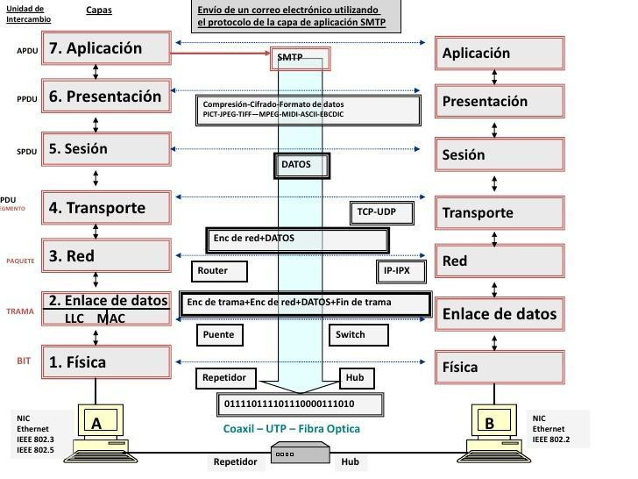Realiza un organizador gráfico, donde detalles la función que cumple cada capa del modelo OSI en el envío de información.